Эффективные инструменты научной деятельности

Современные информационно-коммуникационные технологии могут использоваться в научно-исследовательской деятельности для научного поиска, для саморепрезентации ученого, для общения в профессиональном сообществе, в том числе публикационная деятельность, и работы в дистанционных межинституциональных и интернациональных научных проектах, поиска научных программ и грантов, самообучения.
В настоящее время существует огромное множество различных инструментов, помогающих ученым вести успешную научную деятельность. Например, вебсайт connectedresearchers.com содержит подробную базу англоязычных научных ресурсов. Присутствуют следующие категории: поисковики и кураторы поиска (search curator – сервис поиска данных по определенной теме); инструменты визуализации (article visualization – средство, помогающее легко переходить от одной публикации к другой); сервисы по обмену информацией и программным кодом; сервисы для взаимодействия ученых и экспертов; сервисы краудфандинга (сбора средств на определенный проект); инструменты, которые позволяют представить свое научное исследование общественности; сервисы для ведения работы в естественно-научных лабораториях; сервисы для написания научных статей и многое другое.
Стоит упомянуть Mendeley – уникальный сервис, объединяющий reference manager (средство сбора и каталогизации научных статей для последующей подготовки пристатейных списков) и научную социальную сеть, которое позволяет организовывать персональную научную библиотеку, совместно работать над статьями, а также находить единомышленников и изучать тренды современных исследований. В Mendeley зарегистрировано более 5,5 млн пользователей, которые опубликовали уже более 400 млн уникальных статей. Этот сервис позволяет коллегам вести совместную работу над научными статьями; управлять ссылками и списками литературы; представлять результаты своих научных исследований научному сообществу; находить научные материалы по теме своих исследований, коллег и единомышленников.
Полезный сервис для тех, кто пишет на английском языке, находится на https://www.ref-n-write.com. Этот ресурс содержит базу из более чем 200000 распространенных фраз и шаблонов, относящихся к академическому стилю английского языка, благодаря сервису перефразирования позволяет избежать самоплагиата, позволяет научиться писать научные работы на английском языке посредством имитации лучших образцов.
Интересны результаты исследования Е.З. Мирской, посвященного использованию ИКТ в элитных научных учреждениях России. Целью было показать влияние ИКТ на профессиональную деятельность ученых. Уникальность полученных данных заключается в том, что впервые было эмпирически доказано положительное влияние современных ИК технологий на продуктивность научной деятельности. Активные пользователи Интернет технологий демонстрировали более высокую профессиональную продуктивность по сравнению с теми учеными, которые незначительно или совсем не пользовались ИКТ. Профессиональная продуктивность ученого измерялась по следующим показателям: количество публикаций (в том числе в зарубежных изданиях), представление докладов на международных конференциях, участие в международных грантах.
Таблица 1. Профессиональная продуктивность ученых, в разной мере использующих ИКТ (Мирская, 2010, стр. 136)
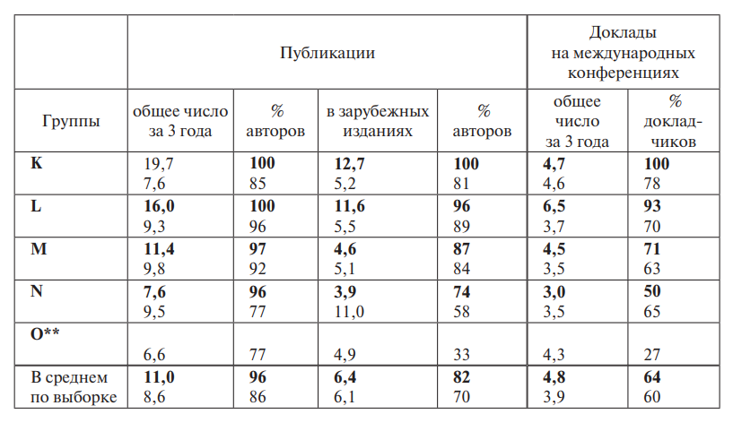
Современные информационно-коммуникационные технологии способны существенно облегчить научно-исследовательскую деятельность ученых, что особенно ценно в связи с тем прессингом в части публикационной активности и научных результатов, которому они подвергаются. Не подлежит сомнения, что научная деятельность будущего невозможна без интернет технологий, и наука все глубже будет интегрироваться в виртуальное пространство.

Список использованной литературы

Мирская Е.З. Новые информационно-коммуникационные технологии в российской академической науке: история и результаты // Социология науки и технологий. 2010. №1.
Transforming European Science through Information and Communication Technologies: Challenges and Opportunities of Digital Age. Luxemburg: European Commission. 1999. – 90 рр.. Note 168.
Вебсайт connectedresearchers.com (электронный ресурс)
Вебсайт mendeley.com (электронный ресурс)
Вебсайт ref-n-write (электронный ресурс)

